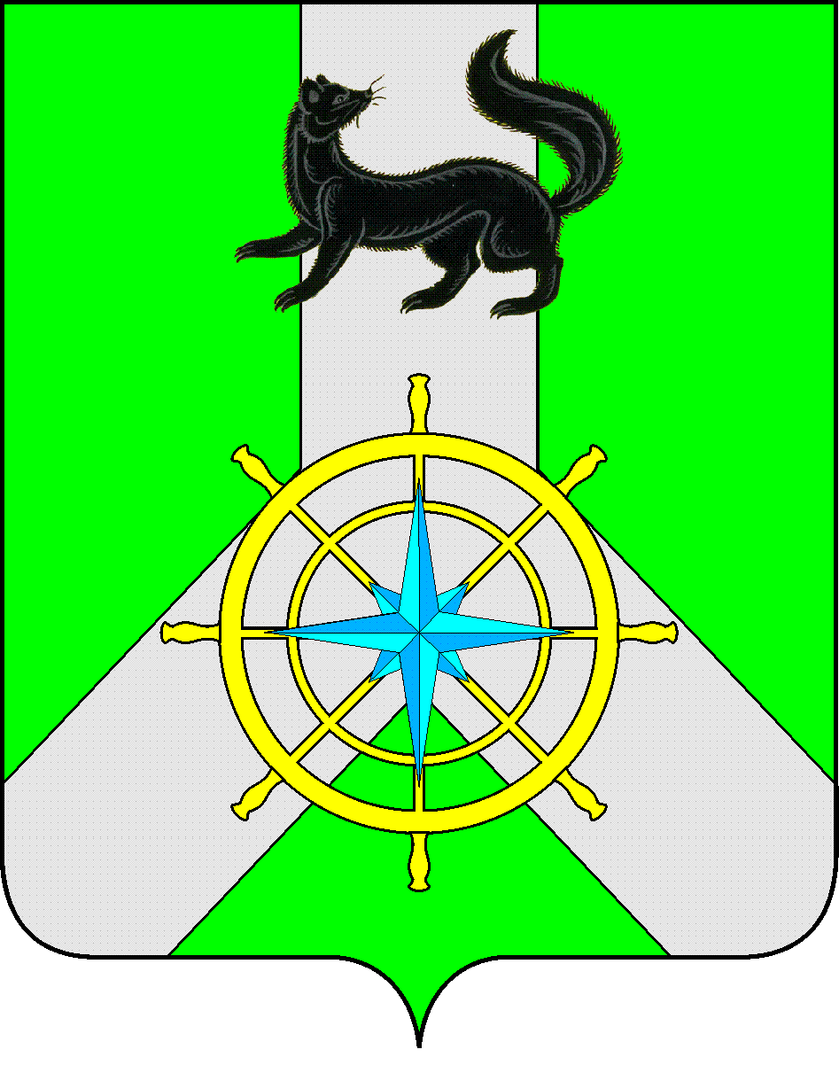
Р О С С И Й С К А Я Ф Е Д Е Р А Ц И Я

И Р К У Т С К А Я О Б Л А С Т Ь

К И Р Е Н С К И Й М У Н И Ц И П А Л Ь Н Ы Й Р А Й О Н

А Д М И Н И С Т Р А Ц И Я

П О С Т А Н О В Л Е Н И Е

«19» декабря 2022 года |  |  | №772
 | г.Киренск

Об утверждении Программы профилактики рисков причинения вреда (ущерба) охраняемым законом ценностям в сфере муниципального земельного контроля на территории муниципального образования Киренский район на 2023 год

В соответствии с Федеральным законом от 31 июля 2020 года № 248-ФЗ «О государственном контроле (надзоре) и муниципальном контроле в Российской Федерации», Федеральным законом от 06 октября 2003 года №131-ФЗ «Об общих принципах организации местного самоуправления в Российской Федерации», на основании постановления Правительства РФ от 25 июня 2021 года № 990 «Об утверждении Правил разработки и утверждения контрольными (надзорными) органами программы профилактики рисков причинения вреда (ущерба) охраняемым законом ценностям», решения Думы Киренского муниципального района от 16 декабря 2021 года №181/7 «Об утверждении Положения о муниципальном контроле в границах муниципального образования Киренский район», администрация Киренского мунципального района

ПОСТАНОВЛЯЕТ:

1. Утвердить Программу профилактики рисков причинения вреда (ущерба) охраняемым законом ценностям в сфере муниципального земельного контроля на территории муниципального образования Киренский район на 2023 год (Приложение №1 к настоящему Постановлению).
2. Настоящее постановление разместить на официальном сайте администрации Киренского муниципального района.
3. Постановление вступает в силу со дня подписания.
4. Контроль за исполнением настоящего постановления возложить на заместителя мэра муниципального района - председателя Комитета по имуществу и ЖКХ.

Мэр района К.В. Свистелин

Приложение №1

к Постановлению администрации Киренского муниципального района

от 19.12.2022 г. № 772

Программа профилактики рисков причинения вреда (ущерба) охраняемым законом ценностям в сфере муниципального земельного контроля на территории муниципального образования Киренский район на 2023 год

Раздел 1. Анализ текущего состояния осуществления муниципального земельного контроля, описание текущего уровня развития профилактической деятельности контрольного (надзорного) органа, характеристика проблем, на решение которых направлена программа профилактики рисков причинения вреда

1.1. Программа профилактики рисков причинения вреда (ущерба) охраняемым законом ценностям в сфере муниципального земельного контроля на территории муниципального образования Киренский район на 2023 год (далее – Программа) разработана в соответствии со статьей 44 Федерального закона от 31 июля 2020 года № 248-ФЗ «О государственном контроле (надзоре) и муниципальном контроле в Российской Федерации» (далее – Федеральный закон № 248-ФЗ), постановлением Правительства Российской Федерации от 25 июня 2021 года № 990 «Об утверждении Правил разработки и утверждения контрольными (надзорными) органами программы профилактики рисков причинения вреда (ущерба) охраняемым законом ценностям» и предусматривает комплекс мероприятий по профилактике рисков причинения вреда (ущерба) охраняемым законом ценностям при осуществлении муниципального земельного контроля.
Предметом муниципального земельного контроля является соблюдение обязательных требований юридическими лицами, индивидуальными предпринимателями, гражданами (далее - контролируемые лица) в отношении объектов земельных отношений, за нарушение которых законодательством предусмотрена административная ответственность (далее обязательные требования).
В целях предупреждения нарушений контролируемыми лицами обязательных требований, требований, установленных муниципальными правовыми актами в сфере муниципального земельного контроля, устранения причин, факторов и условий, способствующих указанным нарушениям администрацией Киренского муниципального района (далее – Контрольный орган) осуществлялись мероприятия по профилактике таких нарушений, предусмотренные Положением о порядке осуществления муниципального земельного контроля на территории муниципального образования Киренский район, утвержденным решением Думы Киренского муниципального района от 16 декабря 2021 года №181/7 и «Программой профилактики рисков причинения вреда (ущерба) охраняемым законом ценностям в сфере муниципального земельного контроля на территории муниципального образования Киренский район на 2022 год» утвержденной постановлением администрации Киренского муниципального района №785 от 17.12.2021г.
Постановлением Правительства РФ от 10 марта 2022 г. N 336
"Об особенностях организации и осуществления государственного контроля (надзора), муниципального контроля", был введен мораторий на проведение проверочных мероприятий. В 2022 году проверочные мероприятия в рамках муниципального земельного контроля не проводились, обращения о проведении внеплановых проверок муниципального земельного в администрацию Киренского муниципального района не поступали. Таким образом, осуществление муниципального земельного контроля в 2022 году носило исключительно нормативный характер и сводилось непосредственно к проведению профилактической работы.
Профилактика осуществлялась посредством: Информирования и консультирования на личном приеме, по телефону и на официальном сайте Администрации Киренского муниципального района.

Раздел 2. Цели и задачи Программы
2.1. Целями Программы являются:
1) предупреждение нарушений субъектами мероприятий, направленных на профилактику нарушений обязательных требований, включая устранение причин, факторов и условий, способствующих возможному нарушению обязательных требований;
2) снижение административной нагрузки на субъекты мероприятий, направленных на профилактику нарушений;
3) создание мотивации к добросовестному поведению субъектами мероприятий.
2.2. Проведение профилактических мероприятий Программы направлено на решение следующих задач:
1) выявление причин, факторов и условий, способствующих нарушениям обязательных требований, разработка мероприятий, направленных на их устранение;
2) повышение правосознания и правовой культуры юридических лиц, индивидуальных предпринимателей и граждан.
Раздел 3. Перечень профилактических мероприятий, сроки (периодичность) их проведения
3.1. Профилактические мероприятия представляют собой комплекс мер, направленных на достижение целей и решение основных задач Программы. Перечень мероприятий Программы на 2023 год, сроки (периодичность) их проведения и ответственные исполнители приведены в Приложении №1 к Программе.
Раздел 4. Показатели результативности и эффективности Программы
4.1. Показатели результативности и эффективности Программы на 2023 год приведены в Приложении №2 к Программе.
Раздел 5. Порядок управления Программой
5.1. Реализация Программы осуществляется путем исполнения профилактических мероприятий в соответствии с разделом 3 Программы.
Ответственным за организацию и проведение профилактических мероприятий при осуществлении муниципального земельного контроля, проводимого на территории муниципального образования Киренский район, является главный специалист отдела по управлению муниципальным имуществом администрации Киренского муниципального района.

Приложение №1

к Программе профилактики рисков причинения вреда (ущерба) охраняемым законом ценностям в сфере муниципального земельного контроля на территории муниципального образования Киренский район на 2023 год
Перечень профилактических мероприятий, сроки (периодичность) их проведения
№ п/п | Наименование мероприятия | Срок исполнения | Ответственные за реализацию мероприятия
1. | Информирование контрольным органом по вопросам соблюдения обязательных требований посредством размещения соответствующих сведений на официальном сайте Администрации Киренского муниципального района в информационно-телекоммуникационной сети «Интернет» - www.kirenskadm@yandex.ru. в разделе «Муниципальный контроль» подразделе «Земельный » (далее – официальный сайт) и средствах массовой информации.  Размещение и поддержание в актуальном состоянии на официальном сайте сведений, предусмотренных ч.3 ст.46 Федерального закона № 248-ФЗ. | Постоянно | Главный  специалист отдела по управлению муниципальным имуществом администрации Киренского муниципального района
2. | Объявление предостережения о недопустимости нарушения обязательных требований. | При наличии оснований, предусмотренных ст.49 Федерального закона № 248-ФЗ | Главный  специалист отдела по управлению муниципальным имуществом администрации Киренского муниципального района
3 | Консультирование контрольным органом по телефону, на личном приеме либо в ходе проведения профилактических мероприятий.  Консультирование может осуществляется в устной или письменной форме по следующим вопросам:  1) организация и осуществление муниципального земельного контроля;  2) порядок осуществления контрольных мероприятий;  3) порядок обжалования действий должностных лиц;  4) получение информации о нормативных правовых актах (их отдельных положениях), содержащих обязательные требования, оценка соблюдения которых осуществляется администрацией в рамках контрольных мероприятий.  Консультирование в письменной форме осуществляется в следующих случаях:  1) контролируемым лицом представлен письменный запрос о представлении  письменного ответа по вопросам консультирования;  2) за время консультирования предоставить ответ на поставленные вопросы невозможно;  3) ответ на поставленные вопросы требует дополнительного запроса сведений. | По мере обращения контролируемых лиц | Главный  специалист отдела по управлению муниципальным имуществом администрации Киренского муниципального района

Приложение №2

к Программе профилактики рисков причинения вреда (ущерба) охраняемым законом ценностям в сфере муниципального земельного контроля на территории муниципального образования Киренский район на 2023 год
Показатели результативности и эффективности Программы
№ п/п | Наименование показателя | Величина
1. | Полнота информации, размещенной на официальном сайте Администрации Киренского муниципального района в информационно-телекоммуникационной сети «Интернет» - www.kirenskadm@yandex.ru в разделе «Муниципальный контроль» подразделе «Земельный контроль» и средствах массовой информации сведений, предусмотренных ч.3 ст.46 Федерального закона № 248-ФЗ. | 100%
2. | Удовлетворенность контролируемых лиц консультированием должностными лицами администрации Киренского муниципального района | 100% от числа обратившихся
3. | Количество проведенных профилактических мероприятий | не менее 3 мероприятий, проведенных администрацией

